**BÀI TẬP CƠ BẢN**

**Bài 1:** Thu gọn và tìm bậc của mỗi đa thức sau:

1) 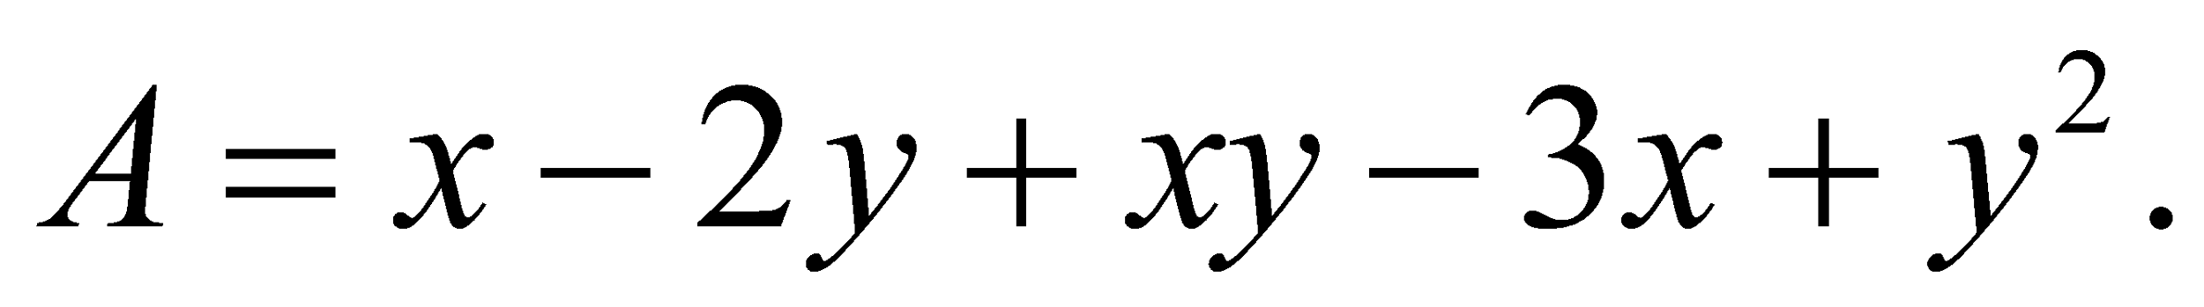

2)

3) 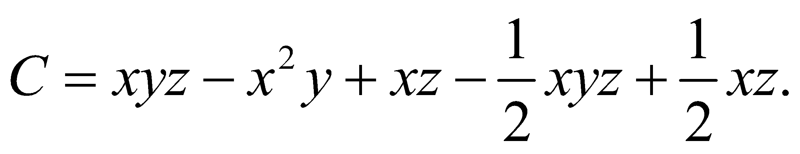

4) 

5) 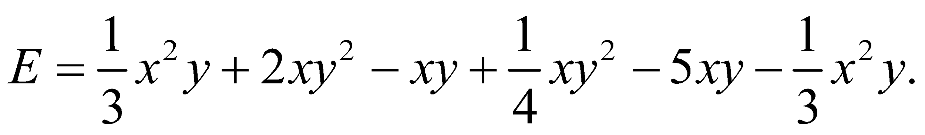

6) 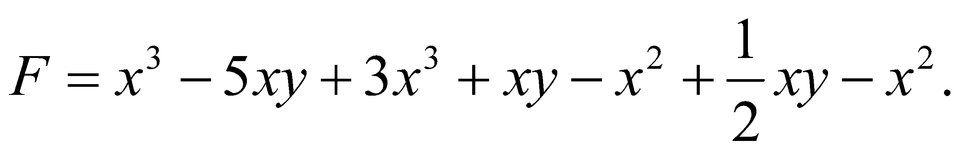

**Bài 2:** Tính giá trị của các biểu thức sau:

1) 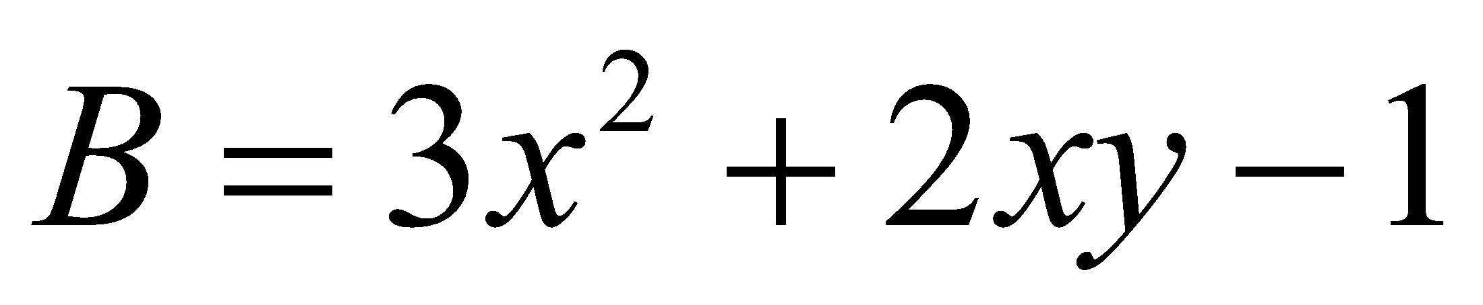 tại 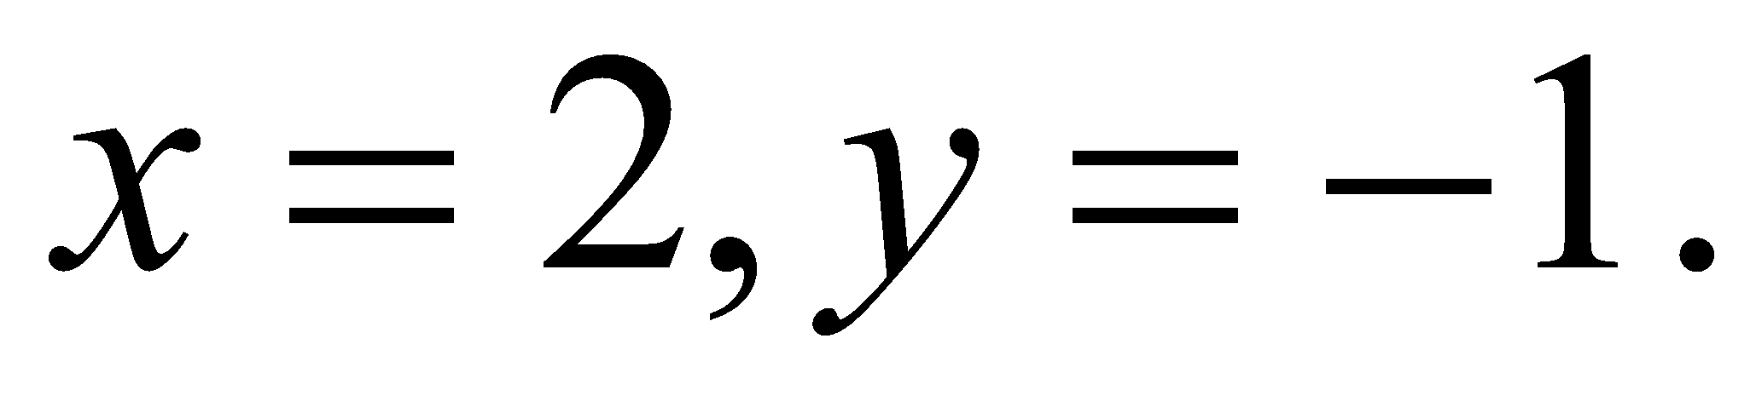

2) 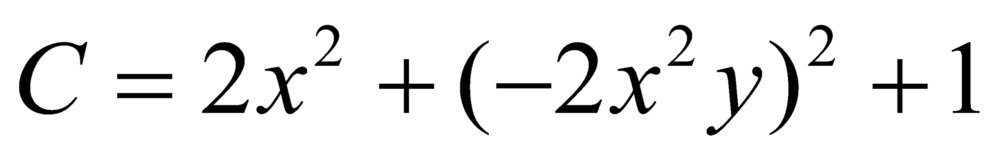 tại 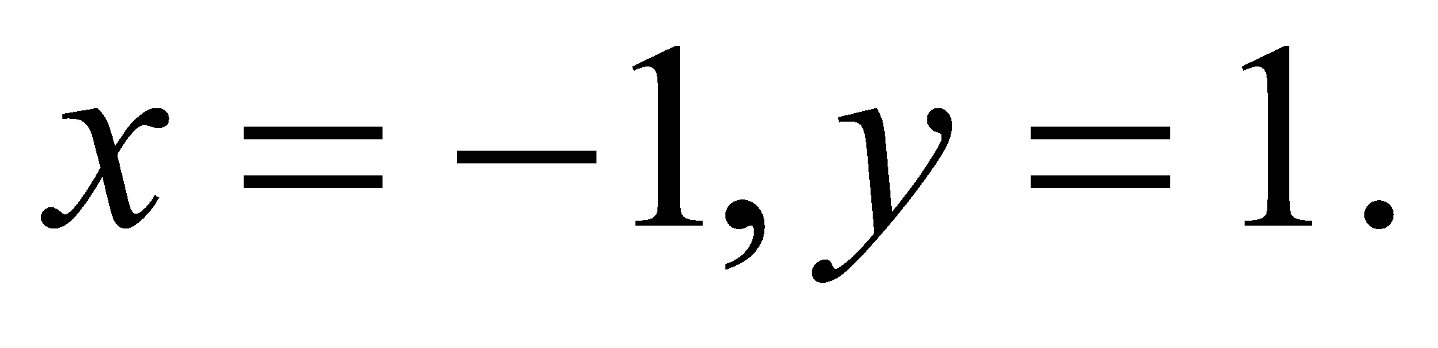

**Bài 3:** Thu gọn và tìm bậc của mỗi đa thức sau rồi tính giá trị của chúng tại 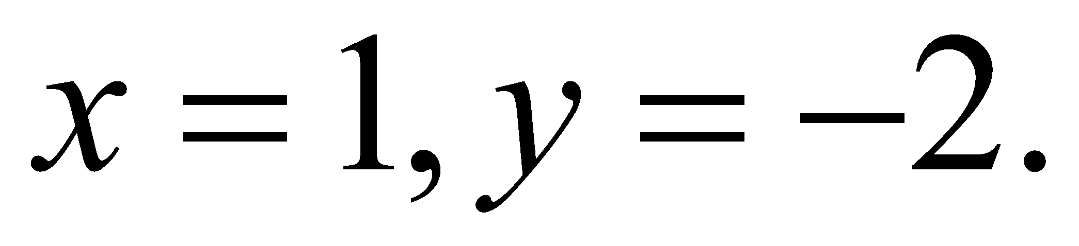



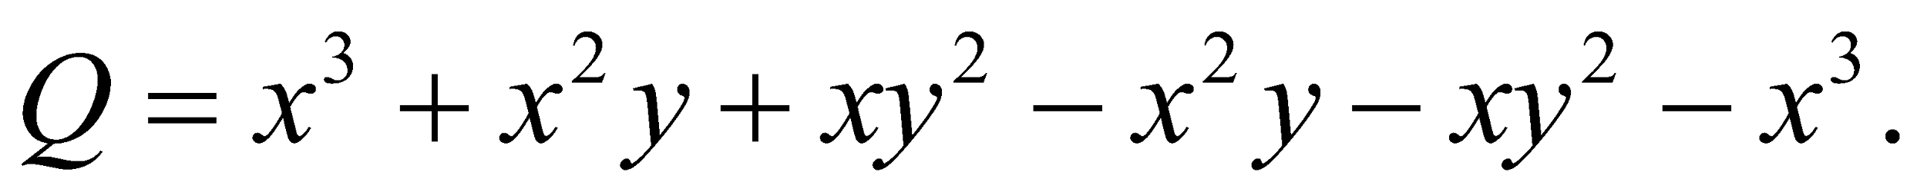

**Bài 4:** 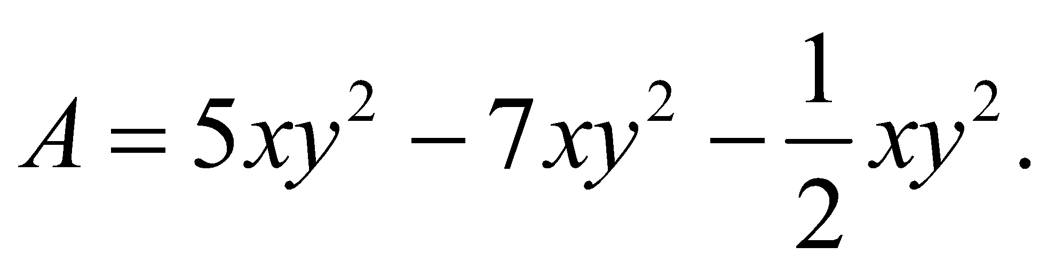 Thu gọn  và tính giá trị  tại 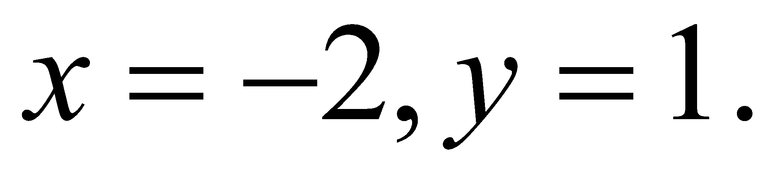

**Bài 5:** Tính giá trị của đa thức 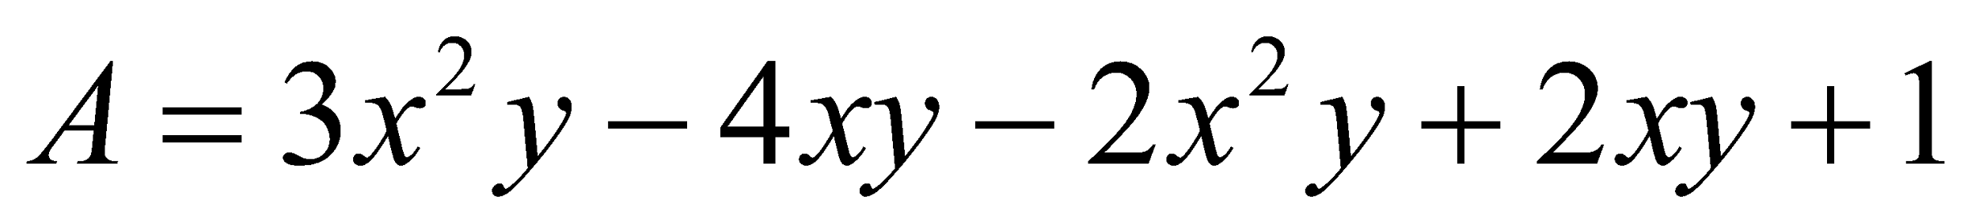tại 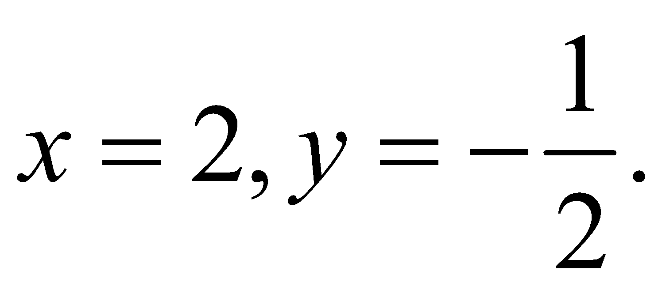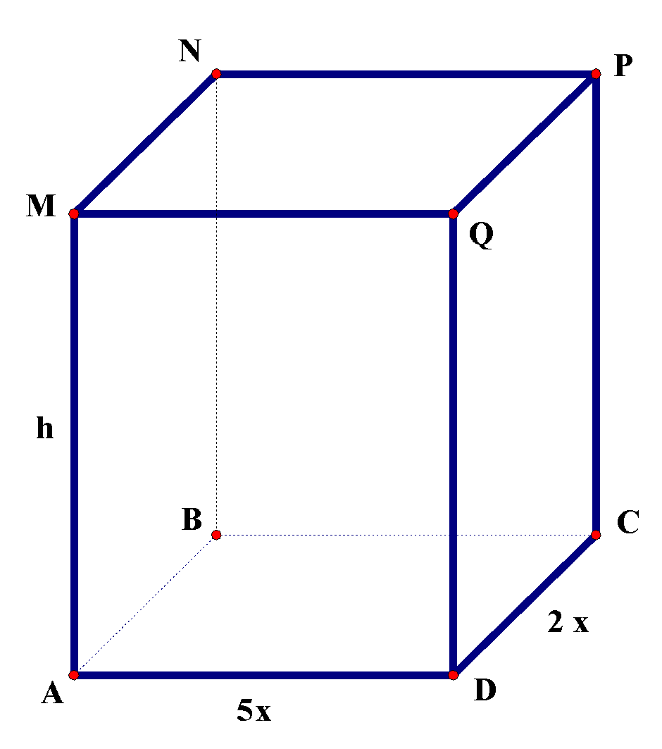

Bài 6: Cho hình hộp chữ nhật có các kích thước như hình bên (tính theo cm).

Viết các biểu thức tính thể tích và diện tích xung quanh của hình hộp chữ nhật đó.

Tính giá trị của các đại lượng trên khi 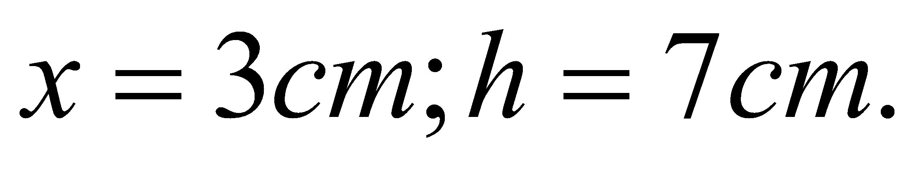

**BÀI TẬP LUYỆN TẬP**

**Bài 1:** Chỉ ra các đơn thức, đa thức trong các biểu thức sau:

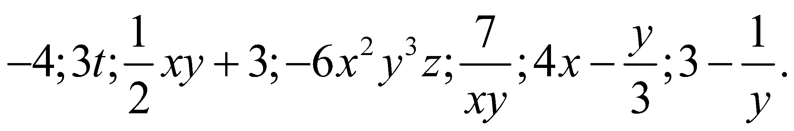

**Bài 2:** Cho các biểu thức:

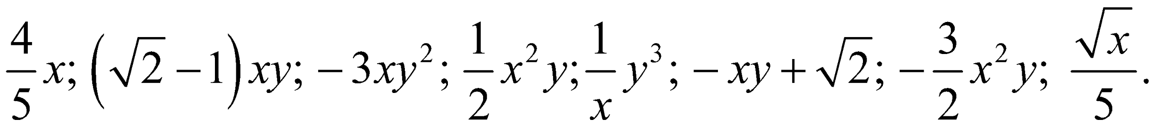

***1)*** Trong các biểu thức đã cho, biểu thức nào là đơn thức? Biểu thức nào không là đơn thức?

**2)** Hãy chỉ ra hệ số và phần biến của mỗi đơn thức đã cho.

***3)*** Viết tổng tất cả các đơn thức trên để được một đa thức. Xác định bậc của đa thức đó.

**Bài 3:** Thu gọn các đơn thức sau. Chỉ ra hệ số, phần biến và bậc của mỗi đơn thức.

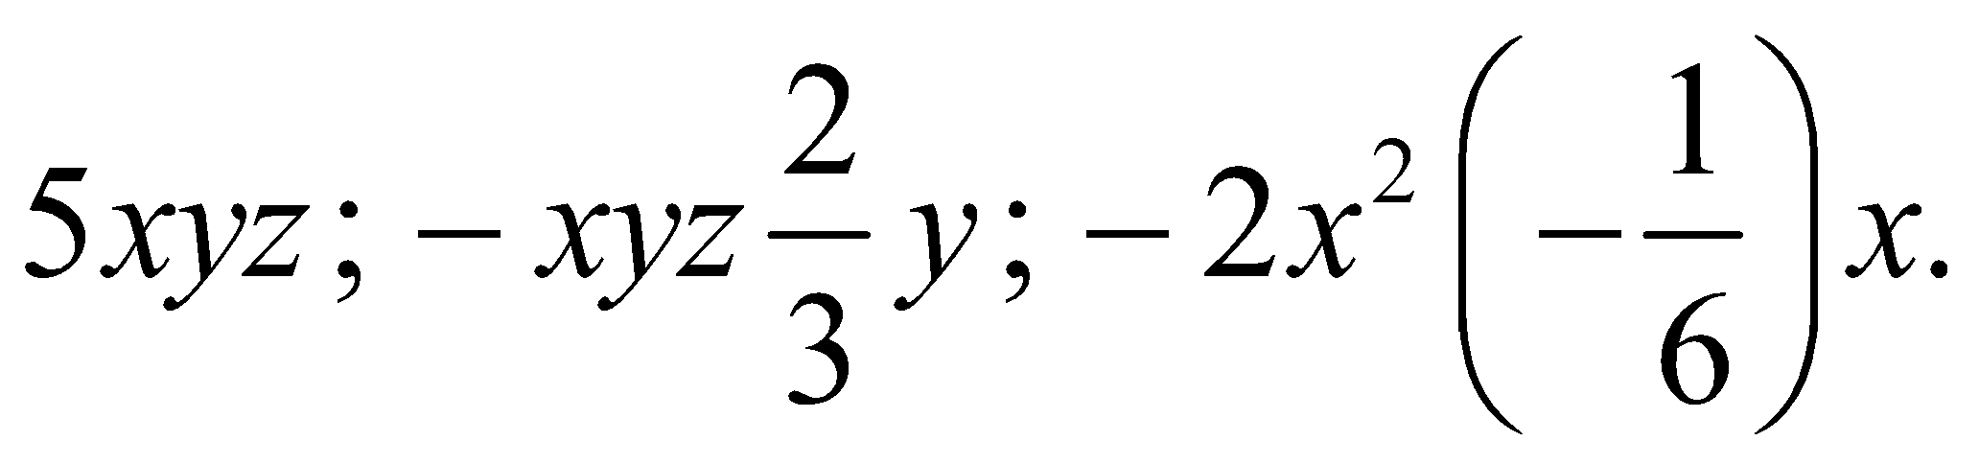

**Bài 4:** Thu gọn các đơn thức sau rồi chỉ ra phần hệ số, phần biến và tìm bậc của mỗi đơn thức : 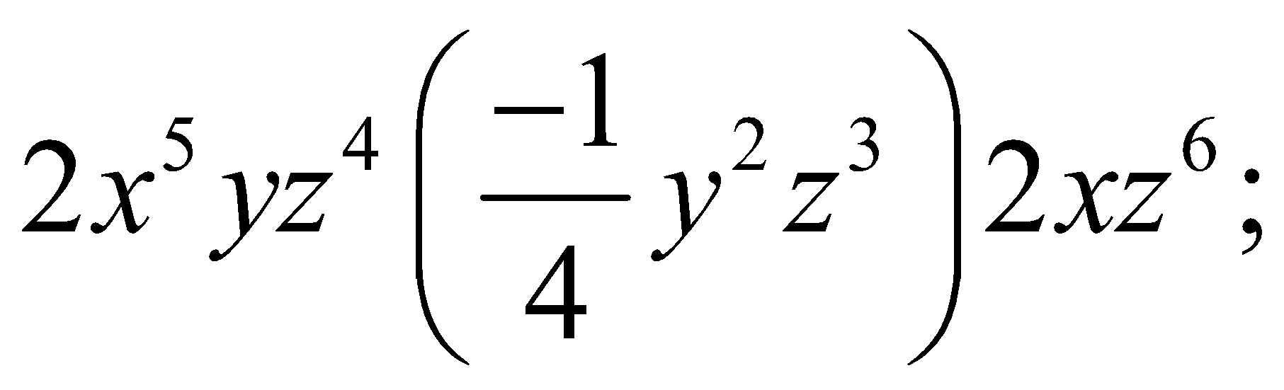 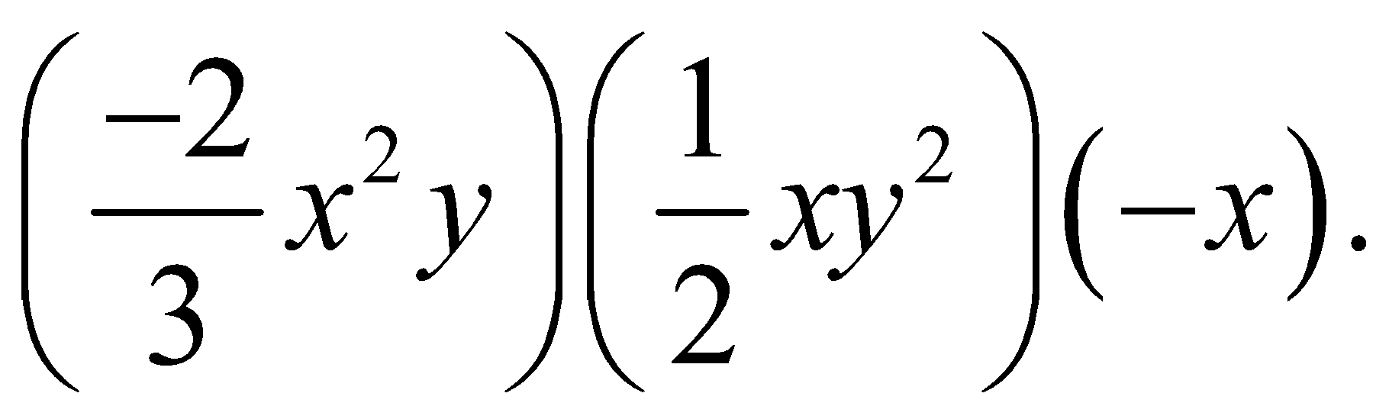

**Bài 5:** Cho đơn thức  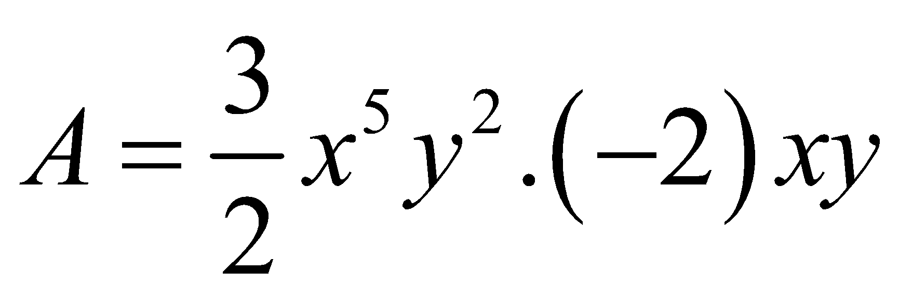

***1)*** Thu gọn  và tìm bậc, hệ số, phần biến của .

***2)*** Tính giá trị của đơn thức  tại 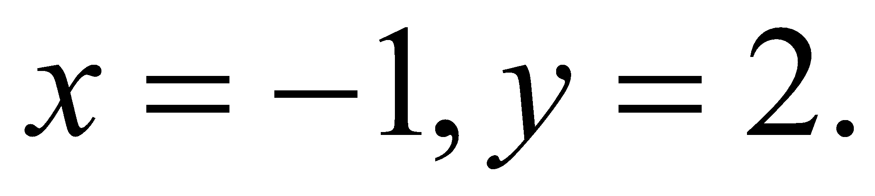

**Bài 6:** Cho đơn thức 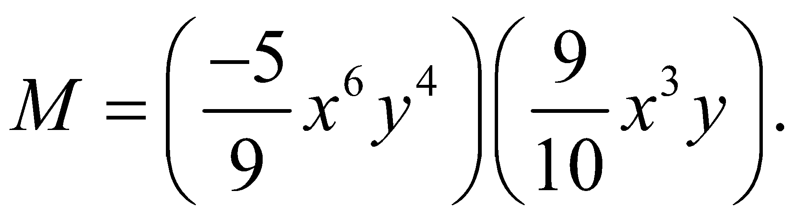

***1)*** Thu gọn M rồi cho biết hệ số, phần biến và bậc của đơn thức.

***2)*** Tính giá trị của đơn thức 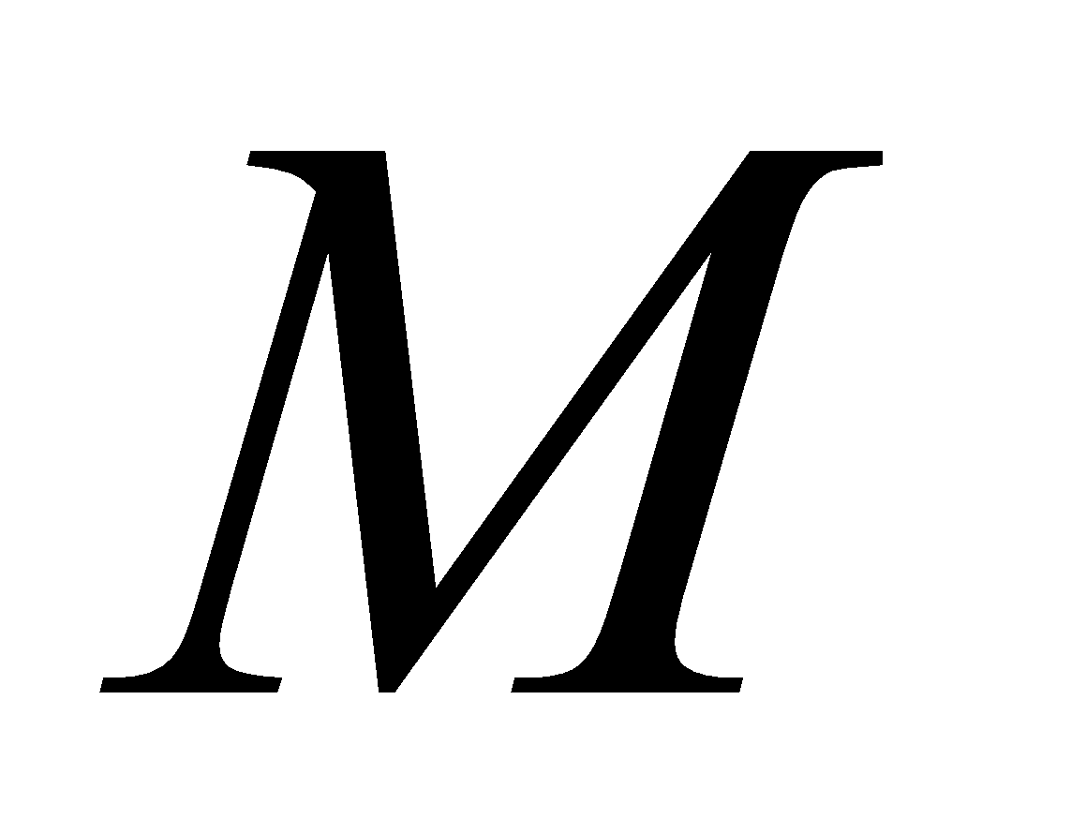tại 

**Bài 7:** Tính giá trị của biểu thức 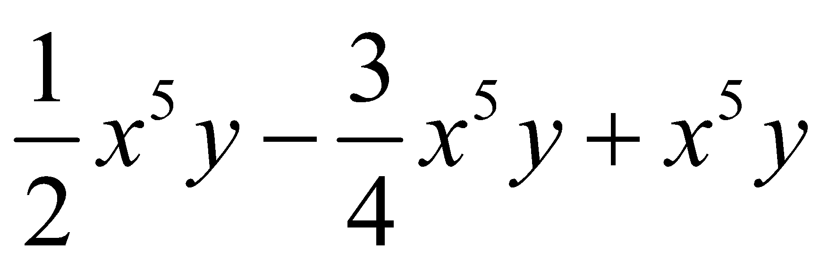tại 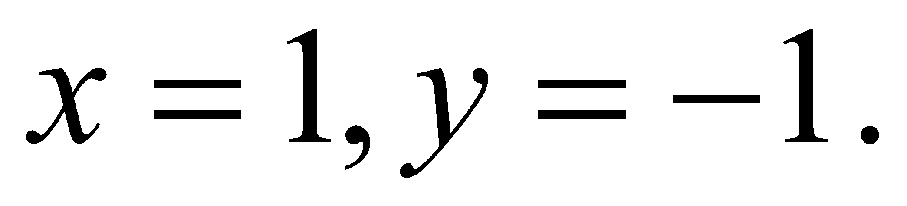

**Bài 8:** Tính giá trị của đa thức 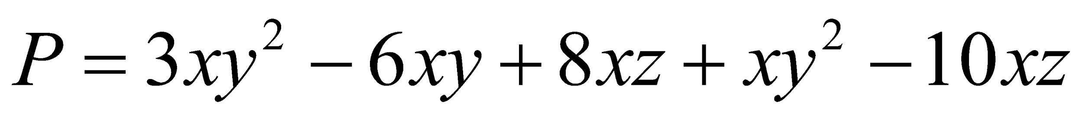tại 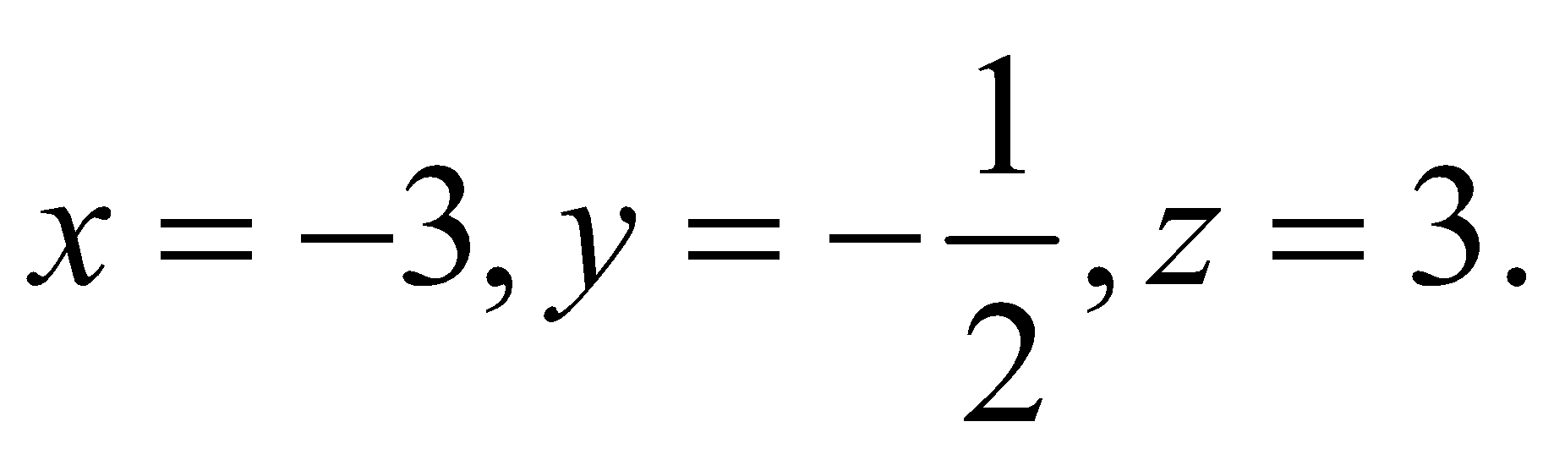

**Bài 9:** Thu gọn và tìm bậc của mỗi đa thức sau:

1) 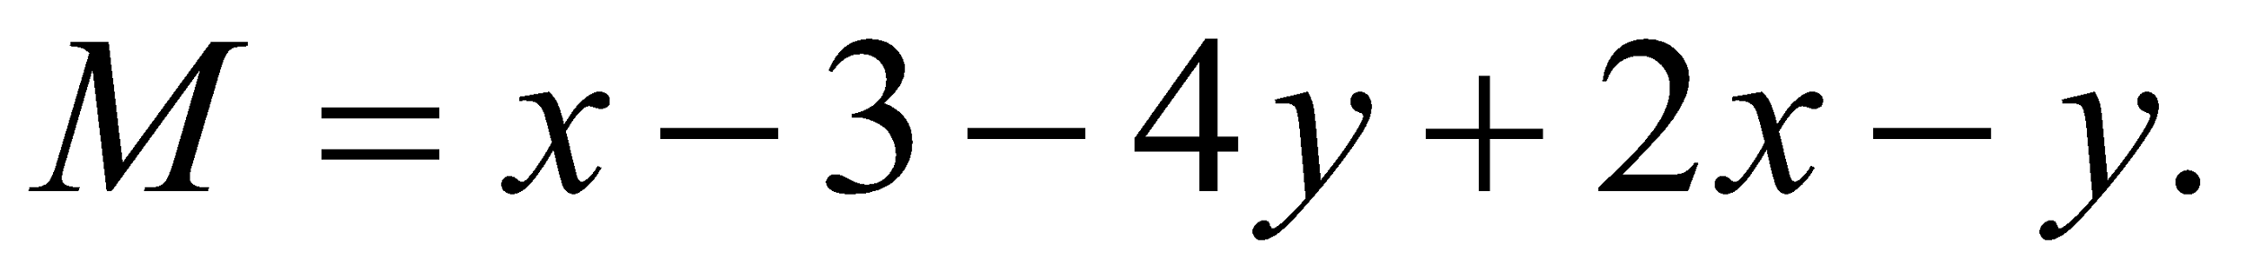 2) 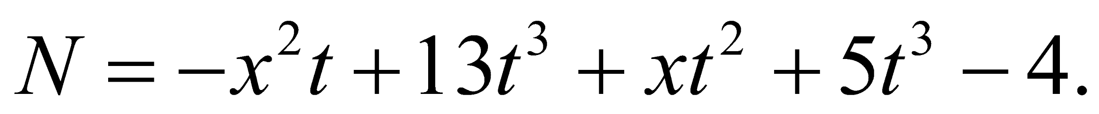

3) 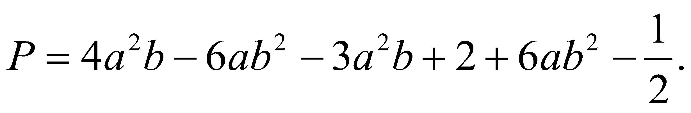 4) 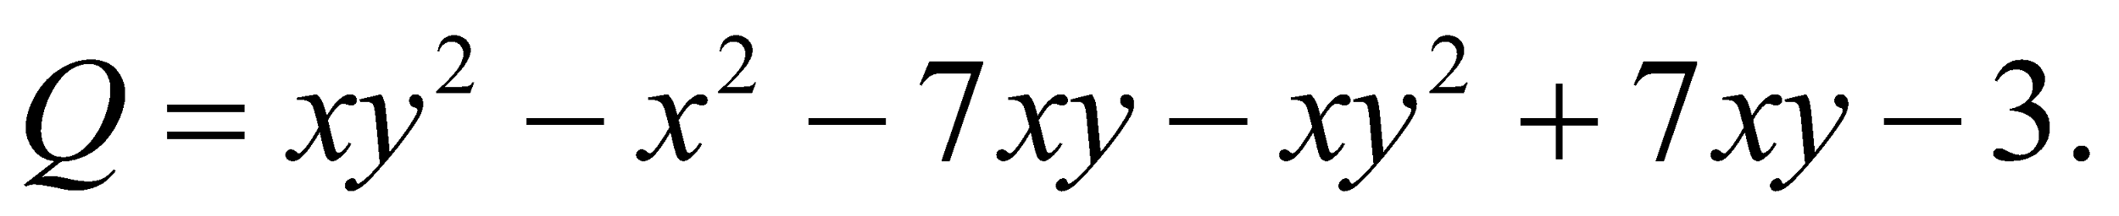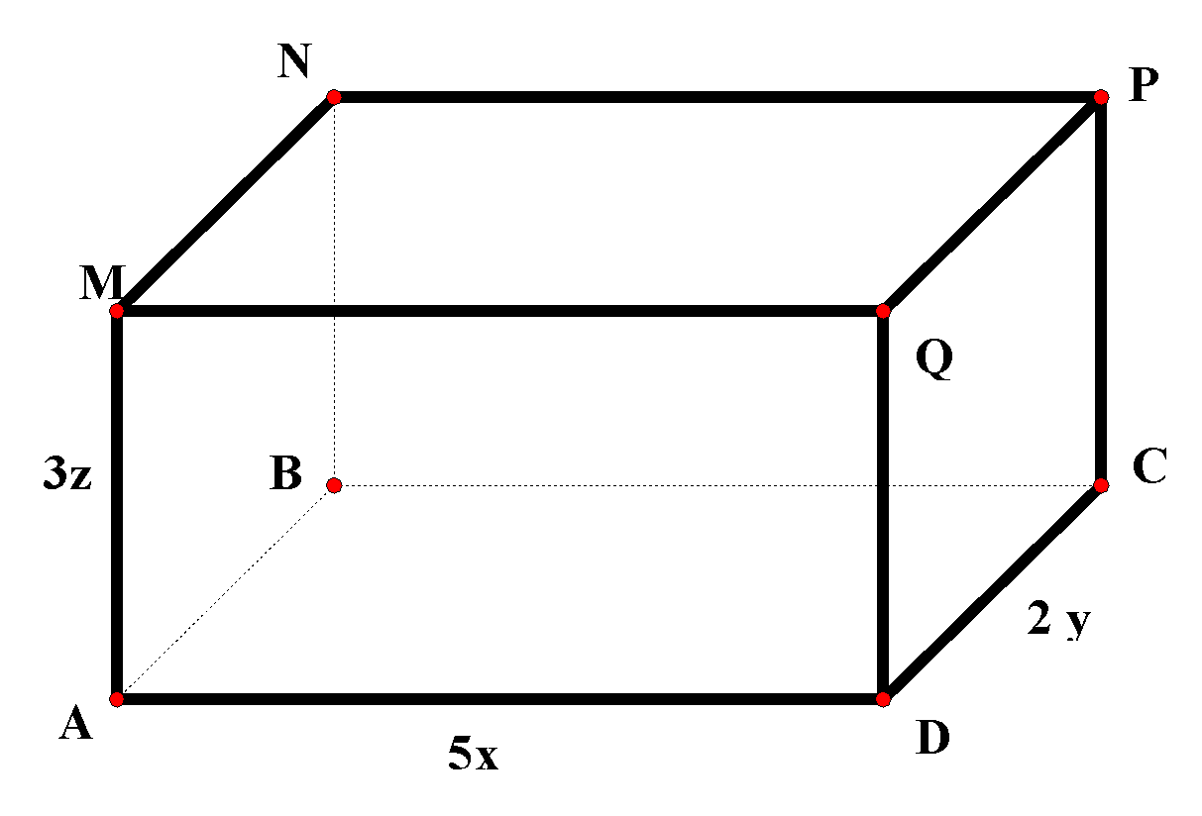

Bài 10: Viết biểu thức biểu thị thể tích 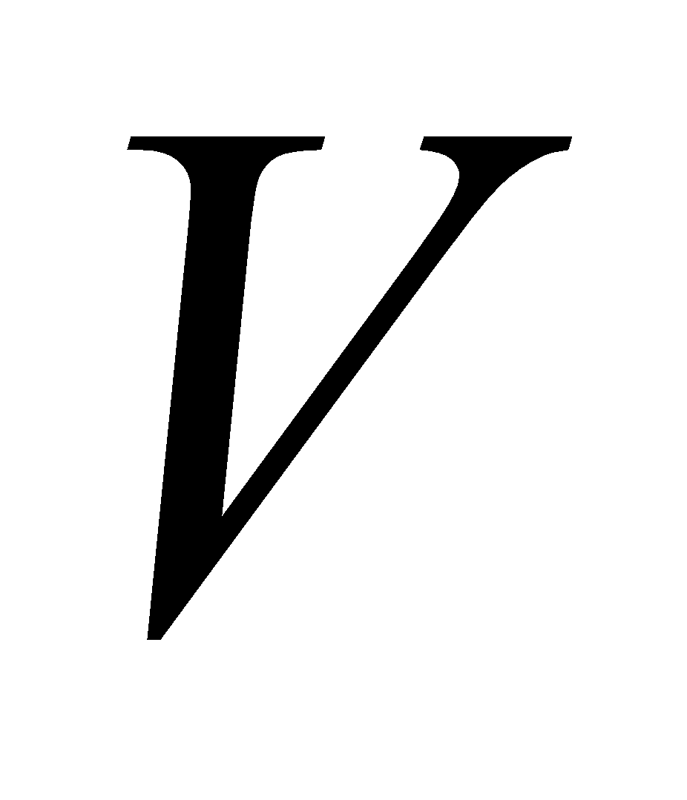và diện tích xung quanh 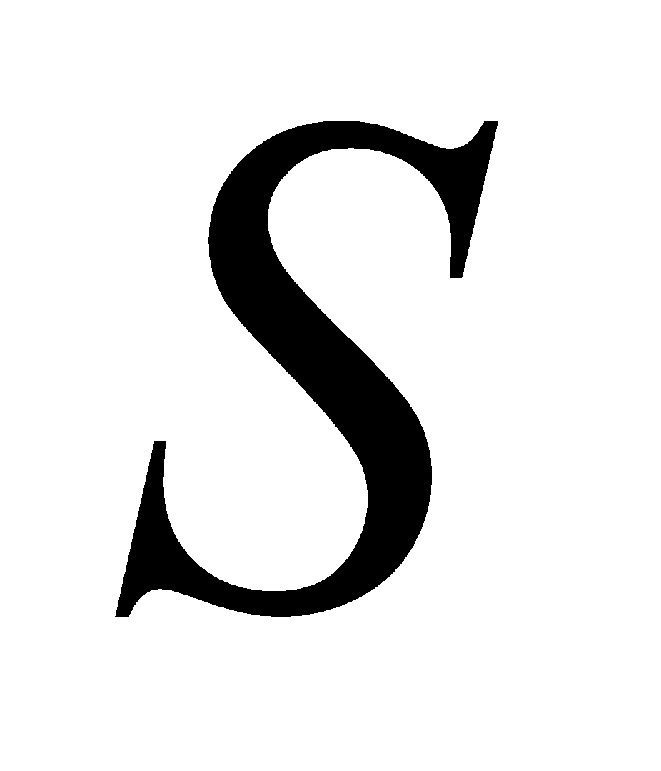của hình hộp chữ nhật trong hình bên. Tính giá trị của ,  khi 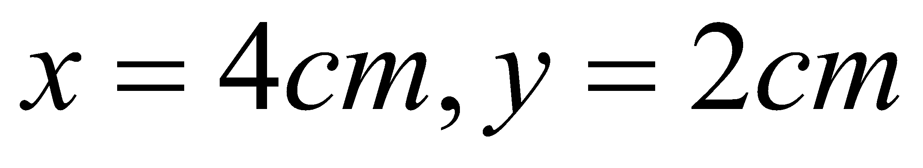và 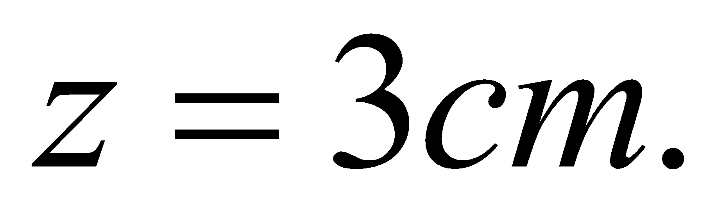

**Bài 11:** Cho đa thức 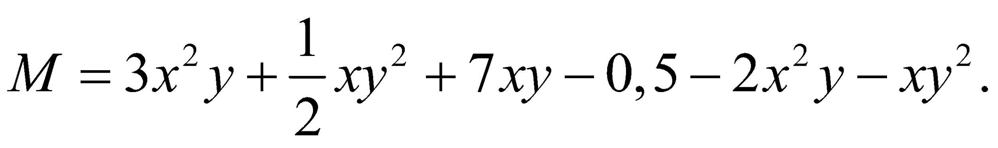

***1)*** Thu gọn đa thức  và tìm bậc của đa thức 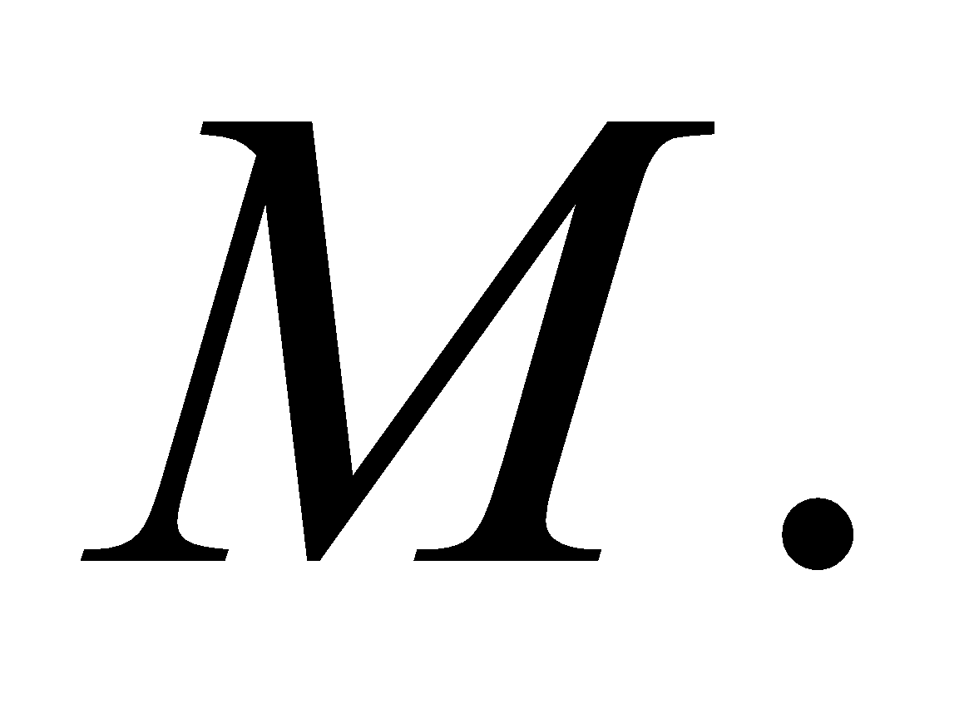

***2)*** Tính biết 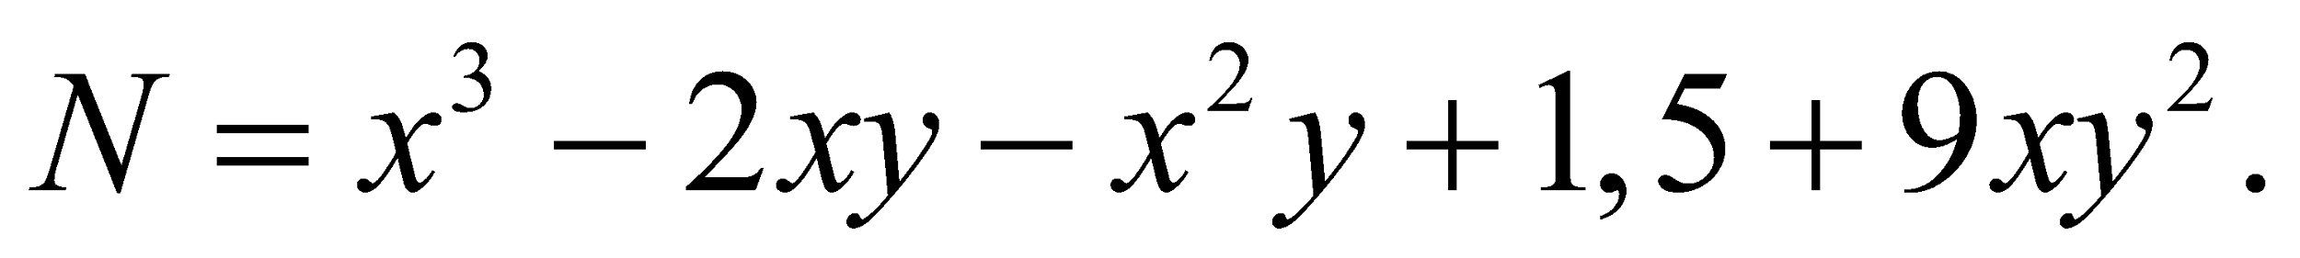

**Bài 12:** Ở Đà Lạt, giá táo là 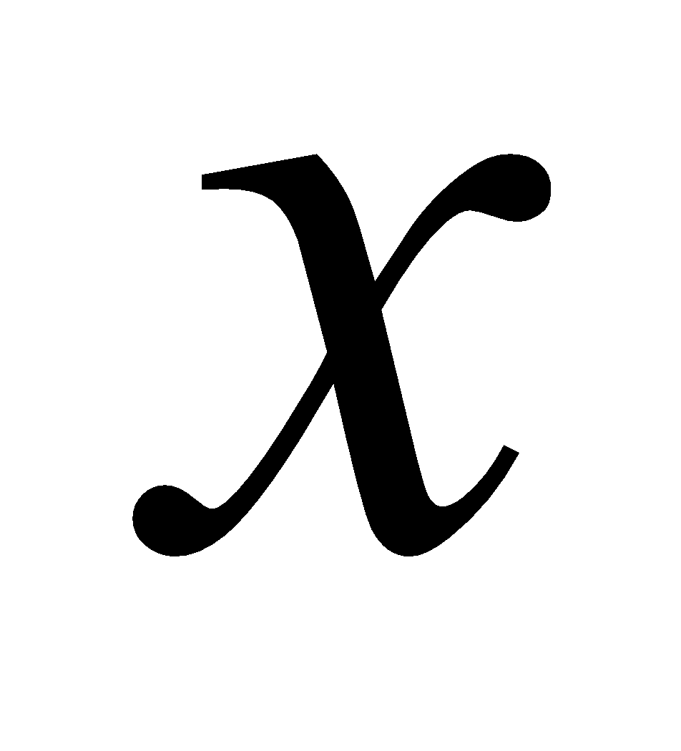(đ/kg) và giá nho là 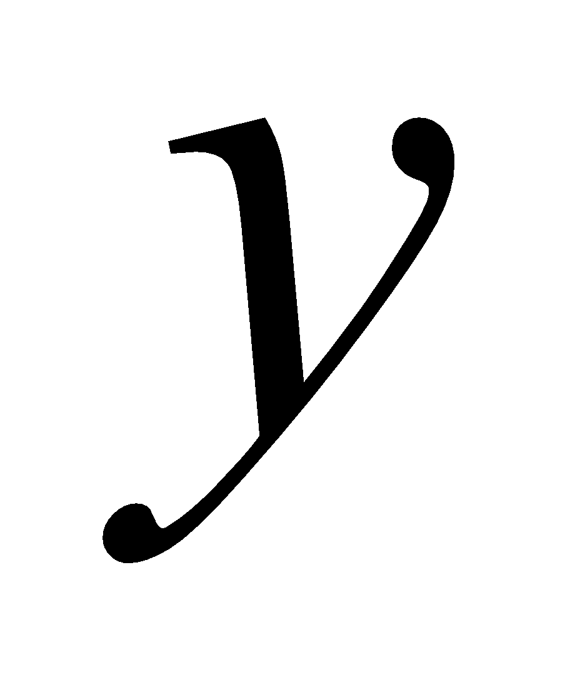 (đ/kg). Hãy viết biểu thức đại số biểu thị số tiền mua:

***1)*** 5 kg táo và 8 kg nho.

***2)*** 10 hộp táo và 15 hộp nho, biết rằng mỗi hộp táo có 12 kg và mỗi hộp nho có 10 kg. Mỗi biểu thức tìm được ở hai câu trên có là đa thức không?

**Bài 13:** Cho đa thức 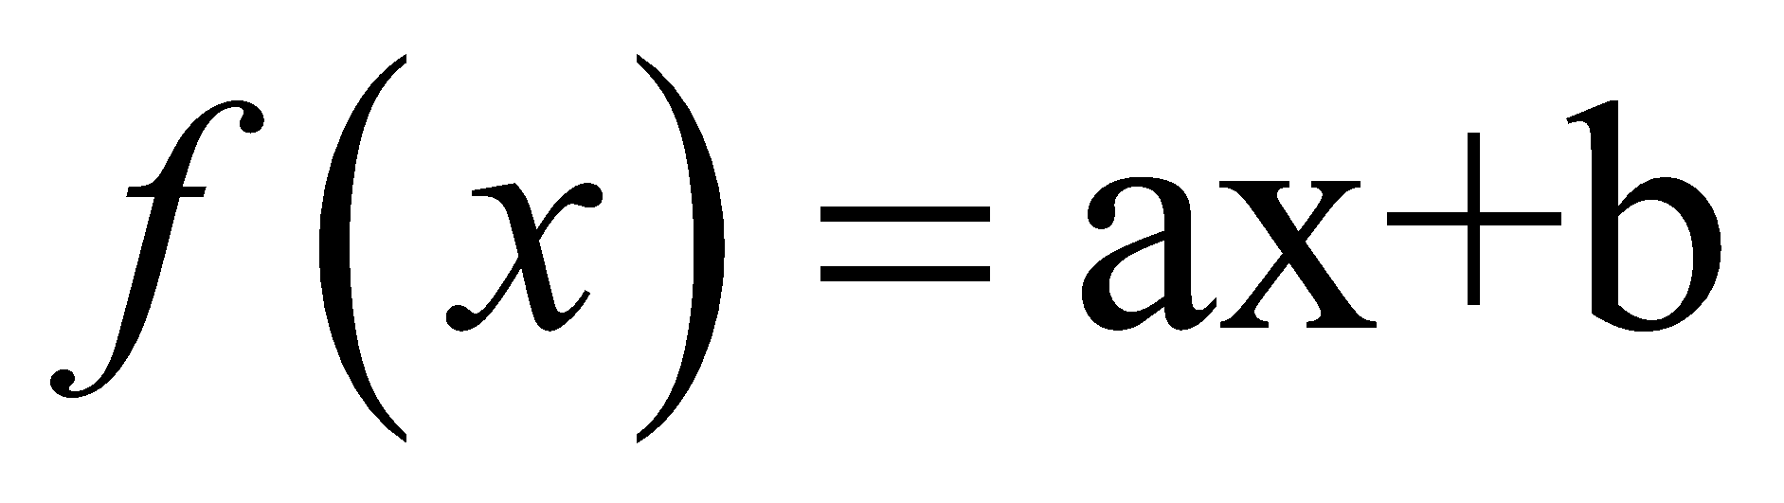 biết 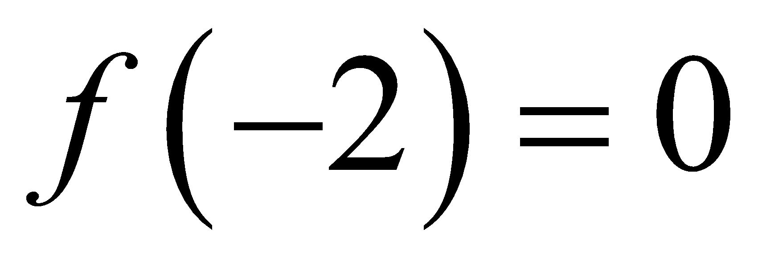 và 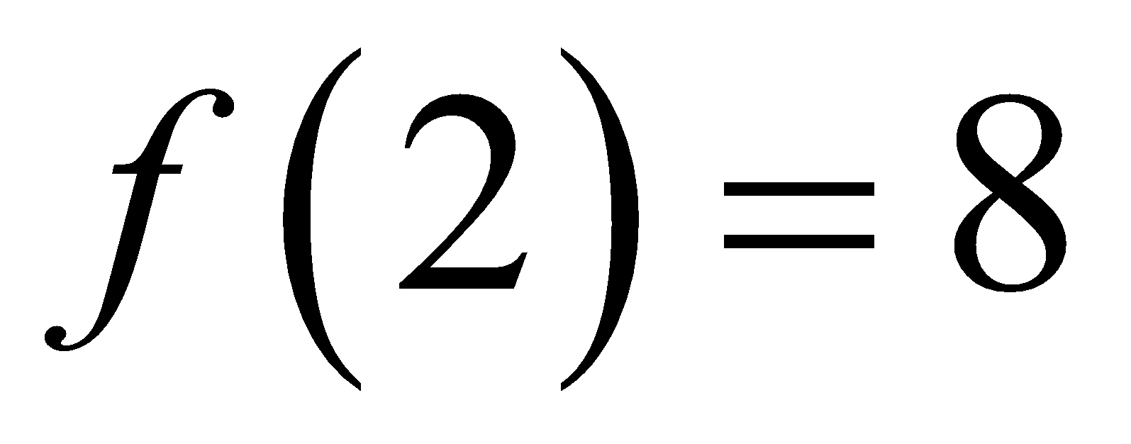. Tìm 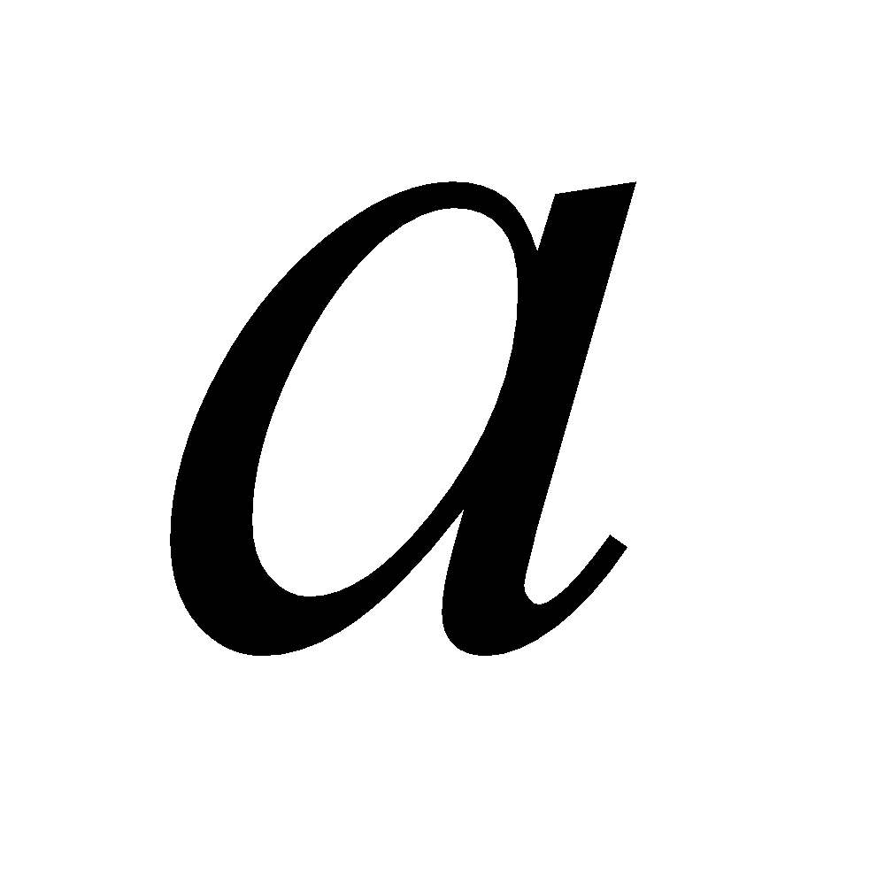 và 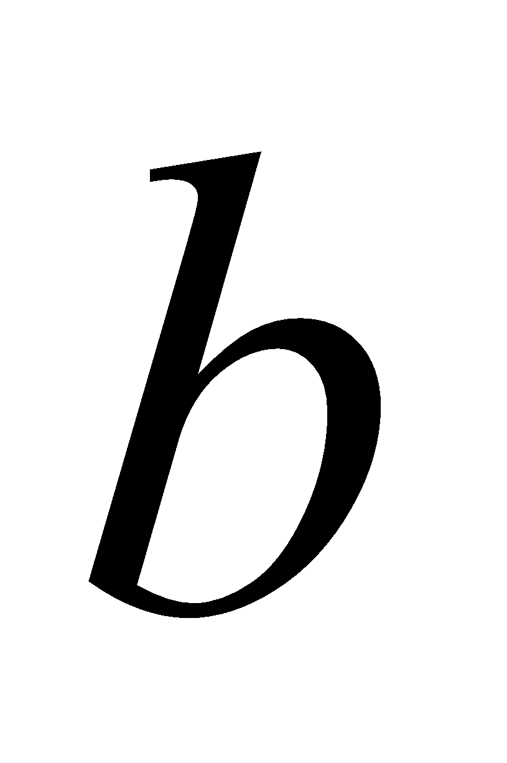.

**Bài 14:** Thu gọn đa thức sau: 